UADE – Departamento de Ciencias Básicas
Física General – 3.3.002

Guía de Actividades de Formación Práctica Nro: 1
Repaso de vectores – Unidades y Magnitudes

Bibliografía sugerida:
Básica
- Resnick, Robert y Halliday, David y Krane, Kenneth S.. Física; 3a ed. en español México, D.F.: CECSA,1998. Código de Biblioteca: 53/R442a.
- Sears, Francis W. y Zemansky, Mark W. y Young, Hugh D., Física universitaria; 6a ed. en español Delaware: Addison Wesley Iberoamericana, 1988. xxi, 1110 p.
Código de Biblioteca: 53/S566b.
- Alonso, Marcelo y Finn, Edward J. Física; Buenos Aires: Addison Wesley Iberoamericana, 1992.969 p, Código de Biblioteca: 53/A459a.
Complementaria
- Blackwood, Oswald H.. Física general; México, D.F.: CECSA, 1980. 860 p.
Código de Biblioteca: 53/B678.
- Bueche, Frederick J. Física para estudiantes de ciencias e ingeniería; 3. ed. en español México, D.F.: McGraw Hill, 1992. Código de Biblioteca: 53/B952.
- Roederer, Juan G. Mecánica elemental; Buenos Aires: EUDEBA, 2002. 245 p. Manuales. Código de Biblioteca: 531/R712.
- Tipler, Paul Allen. Física para la ciencia y la tecnología; 4a ed. Barcelona: Reverté, c2001. vol.1.Código de Biblioteca: 53/T548a.

Repaso de vectores

Problema 1: Hallar las componentes cartesianas de los siguientes vectores en el plano:

- ⏐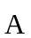⏐ = 2, θ =30⁰
- ⏐⏐ = 3, θ = (4/3)π
- ⏐⏐ = 0.5, θ = 7π
- ⏐⏐ = 2.5, θ = (3/2) π

En todos los casos, θ es el ángulo que forma la dirección del vector con el eje x.

Problema 2: Hallar el módulo y la dirección de los siguientes vectores en el plano:

- = (-3, 2)
- = 2 – 3
- = –0.52 + 3/2
- = 73

Representarlos gráficamente.

Problema 3: Dados los dos vectores en el espacio: = 1 + 7- 3 y 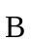 = - 3 +3+ 4, hallar el módulo y los ángulos que determinan la dirección de los vectores

- 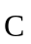 = ( + )/2
-  = 2 + 4
- = - - 2

Problema 4: ¿Cuáles de los siguientes vectores son mutuamente perpendiculares?

= (2, 1, 1); = 2 ; = (1, -2, 0); = 1 + 1 – 3 ; = (9, 5, 3).

Problema 5: Dados dos vectores = (2, 1, 1) y = (1, -1, -1),

- hallar el seno del ángulo formado entre ellos,
- ¿cuál es el área del paralelepípedo determinado por estos vectores?

Problema 6: Se quiere hacer un puente entre dos extremos de un río cuyas alturas respecto al mismo son de 1m y 4m. El ancho del río en esa sección es de 8m. a) Defina un sistema de referencia adecuado. b) Determine el vector posición de un extremo del puente visto desde el otro extremo. c) ¿Cuál es la longitud que tendrá el puente? ¿Esta es una magnitud escalar o vectorial? d) ¿Cómo sería la representación polar del vector que define al puente?

Problema 7: Podemos descomponer el peso de una pelota que rueda por un plano inclinado en dos componentes: una paralela y otra perpendicular al plano. a) ¿Qué ángulo debe estar inclinado el plano para que ambas componentes sean iguales? b) ¿Qué ángulo debe estar inclinado para que la componente paralela sea cero? c) ¿Qué ángulo debe estar inclinado para que la componente paralela sea igual al peso?

Problema 8: Un hombre recorre 2 km hacia el Norte, 3 km hacia el Este, luego una distancia desconocida en una dirección desconocida (con un vector desplazamiento ) y se encuentra 10 km al sur del punto de partida. a) Defina un sistema de referencia adecuado para describir el problema. b) Halle las componentes del vector desplazamiento . c) Determine el módulo de , su dirección y sentido.

Problema 9: Una estación de radar detecta a un cohete que se aproxima desde el este. En el primer contacto, la distancia al cohete es de 3658 m a 40,0º sobre el horizonte. El cohete es rastreado durante otros 123º en el plano este-oeste, siendo la distancia del contacto final de 7864 m. a) Defina un sistema de referencia adecuado para describir el problema. b) Halle las componentes del vector desplazamiento del cohete durante el período de contacto con el radar. c) Determine el módulo del vector desplazamiento, su dirección y sentido.

Problema 10: Un avión despega al mediodía con un ángulo de 18° respecto al horizonte. Un observador en la superficie mide la velocidad (vectorial) de la sombra, concluyendo que esta se mueve a 217 km/h. a) ¿Cuál es la velocidad (vectorial) del avión? b) ¿Qué representa la velocidad de la sombra respecto de la velocidad del avión?

Problema 11: En agua tranquila un hombre puede remar con rapidez, o módulo de la velocidad, de 5 km/h. a) Si intenta cruzar un río que fluye a 2 km/h, ¿cuál será la dirección de su trayectoria y su vector velocidad? b) ¿En qué dirección debe apuntar en su movimiento para cruzar perpendicularmente el río y cuál debería ser su vector velocidad?

Problema 12: El piloto de un avión debe viajar 200 km hacia el este de su posición actual. El viento sopla del noroeste (formando un 45⁰ con la horizontal) con una rapidez de 30 km/h. Calcular su vector velocidad, respecto de la masa de aire en movimiento, si su horario le exige que llegue a destino en 40 minutos.

Aclaración: La forma de denotar un vector es muy variada, lo que suele utilizarse en clase es indicar que una magnitud A es un vector agregándole encima una flecha , en los libros de texto es más común indicar que la magnitud es vectorial escribiéndola en negrita A.

Magnitudes y unidades

Ejercicio 1
En las ecuaciones siguientes, la variable “x” representa una distancia (L), “t” un tiempo (T) y “v” una velocidad (LT⁻¹). Determinar las dimensiones de las constantes C₁ y C₂:
a) 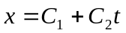
b) 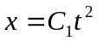
c) 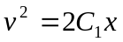
Rtas: a) [C₁] = L; [C₂]= L/T; b) [C₁]= L/T²; c) [C₁]=L/T²

Ejercicio 2
Efectuar las siguientes conversiones de unidades (Ver tabla de conversiones al final de la guía):
- 25 km a m
- 4 ns a s
- 100 km/h a m/s
- 9,81 m/s² a km/h²
- 1 g/cm³ a kg/m³
- 1.57 mm² a m²
- 33 cm³a m³

Rtas: a) 2.5 x 10⁴m;b) 4x10⁻⁹ s, c) 27.77 m/s, d) 127137,6 km/h², e) 10³ kg/m³, f) 1.57x10⁻⁶ m², g) 33 x10⁻⁶ m³

Ejercicio 3
Un lote de construcción rectangular mide 100 pies por 150 pies. Determinar el área en m².

Rta: 1393.5456 m²

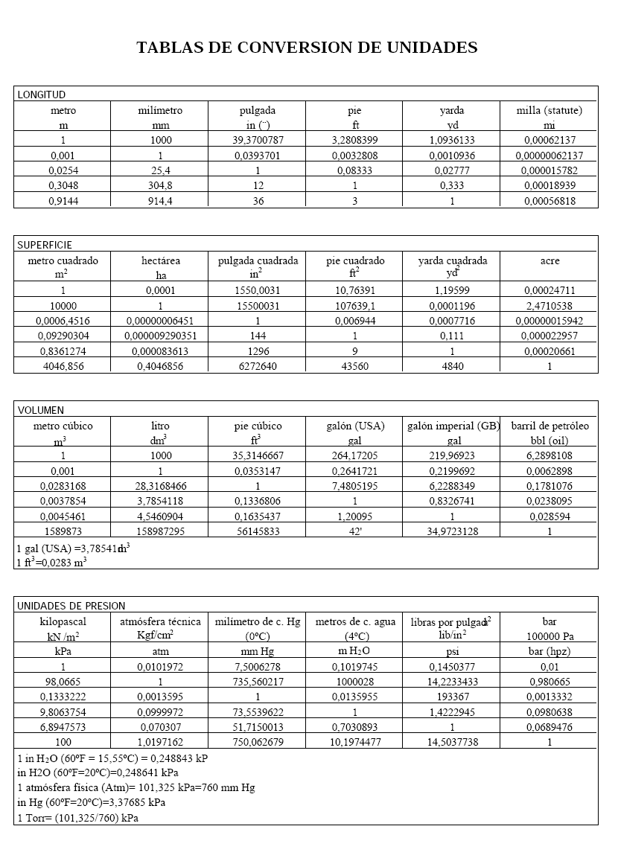
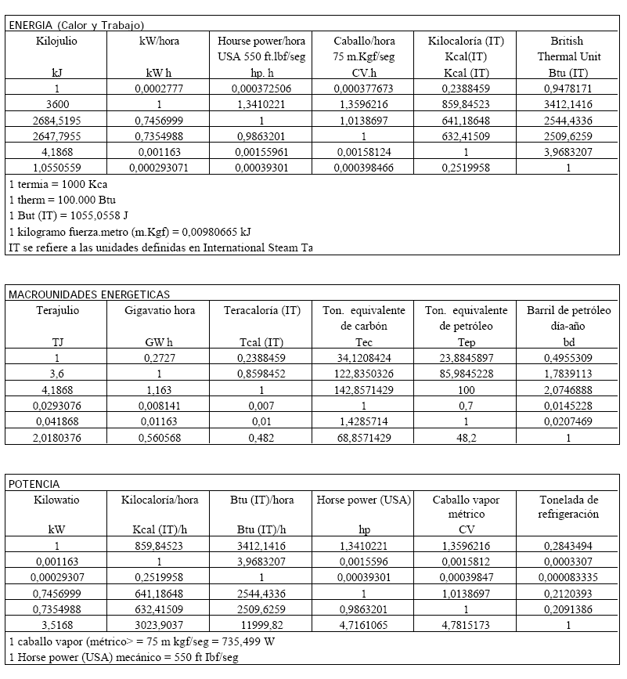
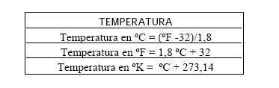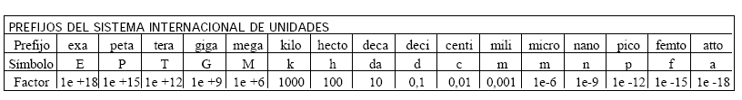

TABLA DE EQUIVALENCIAS
EQUIVALENCIA ENTRE UNIDADES DE FUERZA
1 dina (din) = 10⁻⁵ newton (N)
1 dina (din) = 2,248 x 10⁻⁶ libra (lb)
1 dina (din) = 1 gramo (g) x centímetro segundo⁻² (m s⁻²)
1 kilopondio (kp) = 1 kilogramo (kg) x 9,8 metros (m) x segundo⁻² (s⁻²)
1 kilopondio (kp) = 9,8 newtons (N)
1 kilopondio (kp) = 9,8 x 10⁵ dinas
1 kilopondio (kp) = 1 unidad técnica de masa (u.t.m.) x 1 metro (m) x segundo⁻² (s⁻²)
1 libra (lb) = 4,448 newtons (N)
1 libra (lb) = 4,448 x 10⁵ dinas (din)
1 libra (lb) = 16 onzas (oz)
1 newton (N) = 10⁵ dinas (din)
1 newton (N) = 0,2248 libra (lb)
1 newton (N) = 1 kilogramo (kg) x metro (m) x segundo⁻² (s⁻²)
1 newton (N) = 10³ gramos (g) x 10² centímetros (cm) x segundo⁻² (s⁻²)
1 newton (N) = 10⁵ gramos (g) x centímetro segundo⁻² (cm s⁻²)
1 onza (oz) = 6,250 x 10⁻² libra (lb)
(Tabla de : http://www.frases.comyr.com/tablas-de-equivalencias/equivalencias-entre-

